|  |  |
| --- | --- |
| CURSO DE CIÊNCIA DA COMPUTAÇÃO – TCC | |
| ( x ) PRÉ-PROJETO     (     ) PROJETO | ANO/SEMESTRE: 2022/01 |

CRIAR BIBLIOTECA DE AUXÍLIO PARA IMPLEMENTAÇÃO DE REALIDADE MISTURADA IMERSIVA COM O OCULUS QUEST 2

Nathan Reikdal Cervieri

Prof. Dalton Solano Reis

# Introdução

Desde que se deu início a era digital os seres humanos procuram cada vez mais maneiras de criar um sentimento de imersão fiel aos sentimentos e sensações da vida real em um mundo virtual. Desse desejo surgiu a Realidade Virtual (RV), uma tecnologia que apenas cresce com uma estimativa de até 11,2 milhões de unidades vendidas em 2021 (NEEDHAM, 2022).

A RV seria “[...] uma nova geração de interface [...]” (KIRNER; SISCOUTTO, 2007, p. 4) ao apresentar uma maneira de visualização de informação que transcende a tela 2D. Isso permite a interação do usuário de maneira mais fluida e natural com o cenário virtual. Essa interação, porém, era trabalhosa em seus primórdios, com a necessidade de vários equipamentos especiais e incômodos.

Um destes equipamentos, que continuou evoluindo até os dias atuais é o Head Mounted Display (HMD) definido por Shibata (2002) como unidades de display de imagens colocados na cabeça, normalmente com duas maneiras de mostrar imagens de forma a gerar uma sensação 3D estereoscópica. Um dos HMD disponíveis no mercado atualmente é o Oculus Quest 2, desenvolvido pela Meta, que possui duas funções muito importantes para a proposta deste trabalho. Primeiramente, a presença de câmeras no HMD que permitem ver o mundo real durante a utilização do aparelho, e também, a capacidade de fazer o reconhecimento de mãos, provando que a qualidade da captura de imagem é satisfatória para reconhecer objetos como cubos e pirâmides.

O reconhecimento de objetos pode ser feito de duas formas: primeiramente através de marcadores de realidade aumentada, como exemplificado no trabalho de Silva E. (2020) utilizando a biblioteca OpenCV para Unity (ENOX SOFTWARE, 2019). Ou sem usar marcadores, que necessita de um esforço computacional maior e mais dedicado para reconhecimento de objetos utilizando tecnologias de inteligência artificial.

Realizar a análise de objetos em tempo real apresenta uma dificuldade considerável, porém foi encontrado sucesso na sua utilização através do desacoplamento da interpretação da imagem do aparelho de realidade virtual, passando o trabalho mais complexo para um servidor não encarregado de renderizar os dados, mas sim de receber e interpretar as informações presentes no ambiente (LIU; LI; GRUTESER, 2019).

Para tanto, essas informações podem ser utilizadas para gerar uma interface de usuário interativa, chamada de Interface Usuário Tangível (IUT). IUT é uma interface de alta fidelidade com o mundo real, caracterizadas por Reis e Gonçalves (2016, p. 2) como o “[...] uso de objetos físicos com propriedades digitais.”. Esses objetos com propriedades digitais criam assim uma sensação mais completa para o usuário através do estímulo de vários sentidos.

Porém existe um problema, a quantidade de informações e trabalhos relacionados a implementação de realidade aumentada utilizando o Oculus Quest 2 ainda é bastante limitada. Muito pode ser encontrado na documentação da api encontrada em Oculus (2021), porém não foi possível achar implementações práticas dessa funcionalidade, tornando complexo a elaboração de um projeto.

Levando em consideração o que foi dito, este trabalho tem por objetivo apresentar o desenvolvimento de uma biblioteca de auxílio para aplicações utilizando marcadores e reconhecimento de objetos em tempo real. Essa biblioteca teria o intuito de facilitar o desenvolvimento de aplicações que geram conexão maior entre o mundo real e virtual que o usuário vê no HMD. O que permite interação considerável entre agentes externos e o usuário da aplicação, para assim criar um cenário de Realidade Misturada imersiva.

## OBJETIVOS

Este trabalho tem como objetivo criar uma biblioteca que auxilie a implementação de Realidade Misturada Imersiva para o Oculus Quest 2.

Os objetivos específicos são:

1. definir métodos chaves para interação com o mundo real;
2. encapsular código para facilitar desenvolvimento dos processos de interação;
3. testar diferentes processos de reconhecimento de imagem;
4. disponibilizar uma biblioteca para Unity direcionada ao Oculus Quest 2.

# trabalhos correlatos

São apresentados trabalhos com características semelhantes aos principais objetivos do estudo proposto. O primeiro é sobre marcadores dinâmicos em Realidade Aumentada (RA) (SILVA, E., 2020). O segundo trabalho é um aquário feito em RV (SILVA, M., 2020). O terceiro é um estudo sobre reconhecimento de imagem utilizando Application Programming Interface (API) (LIU; LI; GRUTESER, 2019).

## USO DA REALIDADE AUMENTADA COM MARCADORES DINÂMICOS

Silva E. (2020) desenvolveu um aplicativo que reconhece marcadores e atribui a eles objetos predefinidos. Foram utilizadas ferramentas do Unity, mais especificamente OpenCV, uma biblioteca de visão computacional, e a Augmented Reality University of Cordoba (ArUco), uma biblioteca open source para detecção de marcadores. Silva E. (2020) também procurou desenvolver uma forma de reconhecimento de objetos de maneira dinâmica, onde o usuário pode inserir um arquivo 3D que seria interpretado e relacionado a um desenho feito no mundo real, permitindo criar marcadores dinâmicos baseados no objeto inserido em tempo de execução do sistema.

Com o intuito de reconhecer objetos dinamicamente, Silva E. (2020), tentou utilizar uma técnica de manipulação de imagem utilizando o filtro de Canny, removendo os pixels indesejados para encontrar as arestas mais significativas, e comparar com a imagem recebida pela câmera do dispositivo móvel.

Silva E. (2020) conclui que a utilização da biblioteca ArUco foi bastante satisfatória e obteve um alto nível de eficiência, porém, encontrou problemas ao tentar implementar reconhecimento de objeto com marcador dinâmico, tendo que o aplicativo não conseguiu detectar a posição do marcador dinâmico, causando uma má qualidade na sobreposição.

Para trabalhos futuros, Silva E. (2020) identifica a possibilidade de melhorias na detecção de bordas de marcadores dinâmicos, performance após o cadastro de vários marcadores não predeterminados e a utilização de vários objetos tridimensionais na cena.

## AQUÁRIO VIRTUAL: MULTIPLAYER E REALIDADE VIRTUAL

Silva M. (2020) desenvolveu uma extensão do aplicativo Aquário Virtual que mistura componentes do mundo real com componentes visuais criando uma IUT onde ações no mundo real têm impacto no cenário virtual. Para isso adicionou as funcionalidades multijogador, com o uso da biblioteca Mirror, e a funcionalidade de RV, com o uso de ferramentas nativas do Unity e Google Cardboard acoplado a um smartphone para visualização.

Houve sucesso na implementação de visualização por RV integrando com a funcionalidades já presentes anteriormente no aquário virtual utilizando um celular Samsung A30 como dispositivo, como pode ser observado na Figura 1.

Figura 1 - Realidade Virtual pelo smartphone

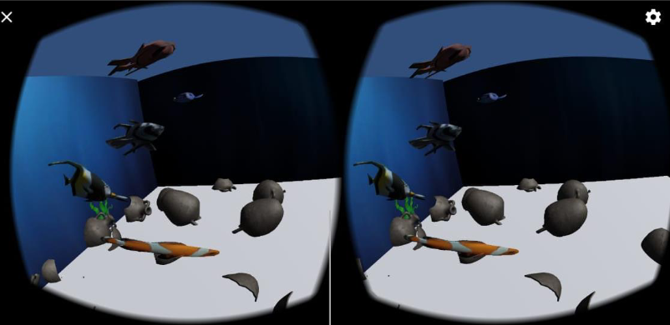

Fonte: Silva M. (2020).

Para funcionalidade multiplayer, Silva M. (2020) indica que houve dificuldades em testar em rede local devido a um roteador bloqueado que não permitiu liberação da porta necessária. A dificuldade foi contornada, através da criação de uma máquina virtual em serviço de nuvem da Amazon como Host foi possível fazer testes em vários aparelhos, confirmando o sucesso.

Silva M. (2020) conclui que os objetivos de implementar funcionalidade multijogador e realidade virtual foram alcançados, demonstrando que foi possível ter uma IUT através da funcionalidade online, também sugerindo para melhorias futuras a introdução de novas variações no aquário e permitir ao usuário controlar o peixe utilizando a realidade virtual.

## Edge Assisted Real-time Object Detection for Mobile Augmented Reality

Liu, Li e Grueteser (2019) procuraram criar um sistema que permita detecção de objetos em RA com alta fidelidade em tempo real que não utilizasse marcadores. Cria-se um sistema que move a funcionalidade de reconhecimento de imagem a um sistema desacoplado do aparelho que está renderizando a RA, o que remove uma grande parte do impacto que esse processamento teria no hardware.

Os autores tentam manter uma alta acurácia de detecção de objetos e representação no ambiente virtual rodando a uma taxa de atualização de 60 Frames Por Segundo (FPS) de maneira a diminuir o impacto da alta latência na percepção humana, mas indicam que nenhum equipamento de RV ou RA tinha capacidade de fazê-lo, portanto propõem a arquitetura presente na figura (Figura 2).

Figura 2 – Arquitetura proposta para reconhecimento de objetos

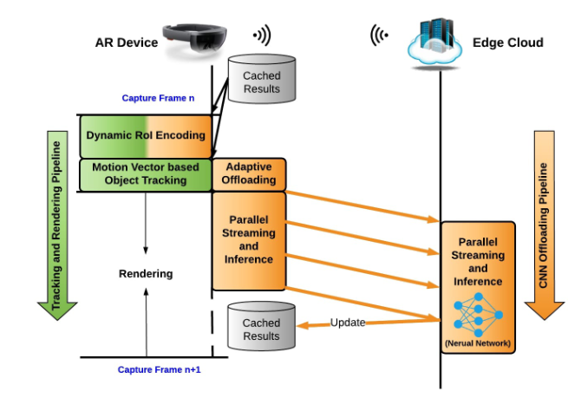

Fonte: Liu, Li e Grueteser (2019)

Liu, Li e Grueteser (2019) concluem que, através da proposta de arquitetura criada por eles, foi possível criar detecção de objetos em RA utilizando várias técnicas de baixa latência que reduzem o consumo de rede e tempo necessários para o desacoplamento. Os autores afirmam que o sistema requer poucos recursos no dispositivo de RA para rastrear os objetos, liberando mais tempo para garantir a melhor renderização da experiência.

# proposta

Neste capítulo é apresentada uma proposta de desenvolvimento da biblioteca. A primeira parte apresenta os motivos para realização do trabalho, a segunda apresenta as características e requisitos da biblioteca, a terceira mostra as etapas de desenvolvimento e o cronograma.

## JUSTIFICATIVA

No Quadro 1 é apresentado um comparativo entre os trabalhos correlatos. As linhas representam as características e as colunas os trabalhos.

Quadro 1 - Comparativo dos trabalhos correlatos

|  |  |  |  |
| --- | --- | --- | --- |
| Trabalhos Correlatos  Características | Silva E. (2020) | Silva M. (2020) | Liu, Li e Grueteser (2019) |
| Reconhecimento de imagem | Marcadores | Não possui | Análise em tempo real |
| Interação do mundo real com virtual | Possui | IUT | Rastreia objetos em 3D |
| Utiliza RV | Não | Sim | Não |
| Representa virtualmente objetos reais | Sim | Sim | Não |

Fonte: elaborado pelo autor.

No Quadro 1 é possível observar que o trabalho de Silva E. (2020) e o trabalho de Liu, Li e Grueteser (2019) focam em fazer o rastreamento do objeto. No caso de Silva E. (2020) representa o objeto no mundo virtual, e no trabalho de Silva M. (2020) o cenário é primariamente virtual, porém realiza-se interações com o usuário físico, sem incorporar nenhuma teoria de reconhecimento de imagem.

O desenvolvimento da biblioteca proposta neste projeto procura dar uma base para a junção dos conceitos de realidade virtual e interação com o mundo real através das câmeras que estão presentes no Oculus Quest 2 que, como pode ser visto na imagem (Figura 3), já possui capacidade de reconhecer e interpretar mãos. Logo, seria feito uso da biblioteca do Quest no Unity para tentar estender esta funcionalidade para objetos além de apenas mãos.

Figura 3 – Reconhecimento das mãos com Oculus Quest

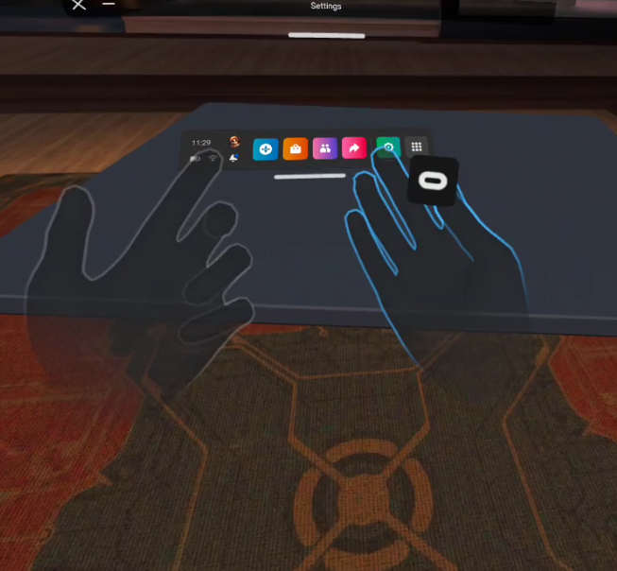

Fonte: elaborado pelo autor

Em caso de resultados positivos, este trabalho abrirá um novo ramo de interação mundo real-virtual, onde se poderia aplicar os conceitos normalmente utilizados para RA em um ambiente de RV, aumentando ainda mais a imersão do usuário no cenário, além de proporcionar uma possibilidade de agentes externos poderem interagir com o usuário do HMD sem necessidade de remover o aparelho.

## REQUISITOS PRINCIPAIS DO PROBLEMA A SER TRABALHADO

A biblioteca desenvolvida deverá:

1. disponibilizar métodos que encapsulem processos de realidade virtual (Requisito Funcional - RF);
2. reconhecer objetos marcados no mundo real (RF);
3. reconhecer objetos não marcados no mundo real (RF);
4. reproduzir objetos reais no mundo virtual (RF);
5. desenvolver em e para Unity (Requisito Não Funcional - RNF);
6. disponibilizar para utilizar publicamente (RNF)
7. preparar para realizar requisições utilizando API (RNF);
8. reconhecer objetos marcados utilizando vuforia (RNF);
9. reconhecer objetos não marcados utilizando Google Cloud Vision (RNF).

## METODOLOGIA

O trabalho será desenvolvido observando as seguintes etapas:

1. levantamento bibliográfico: pesquisar sobre implementações já existentes de aplicações que utilizam realidade aumentada no oculus quest e estudar documentação da integração entre Unity e Oculus
2. câmera em realidade virtual: verificar a funcionalidade da câmera no oculus quest, assim como buscar melhores maneiras para obter imagens;
3. reconhecimento por objeto marcado: implementar o reconhecimento de objetos com objetos marcados;
4. testar utilização de requisições pela internet: verificar a possibilidade de enviar fotos da câmera pela rede de maneira segura, de maneira a garantir que essas imagens não possam ser interceptadas;
5. criação de serviço para receber requisições: criar um serviço que fique escutando as requisições para reconhecer objetos;
6. reconhecimento através de API: implementar o reconhecimento de objetos utilizando API;
7. implementação da biblioteca: identificar e desenvolver os métodos encapsulados;
8. disponibilizar biblioteca para uso: tornar pública a biblioteca para us.

As etapas serão realizadas nos períodos relacionados no Quadro 2.

Quadro 2 - Cronograma

|  |  |  |  |  |  |  |  |  |  |  |
| --- | --- | --- | --- | --- | --- | --- | --- | --- | --- | --- |
|  | 2022 | | | | | | | | | |
|  | jul. | | ago. | | set. | | out. | | nov. | |
| etapas / quinzenas | 1 | 2 | 1 | 2 | 1 | 2 | 1 | 2 | 1 | 2 |
| levantamento bibliográfico |  |  |  |  |  |  |  |  |  |  |
| câmera em realidade virtual |  |  |  |  |  |  |  |  |  |  |
| reconhecimento por objeto marcado |  |  |  |  |  |  |  |  |  |  |
| testes utilização de requisições pela internet |  |  |  |  |  |  |  |  |  |  |
| criação de serviço para receber requisições |  |  |  |  |  |  |  |  |  |  |
| reconhecimento através de API |  |  |  |  |  |  |  |  |  |  |
| implementação da biblioteca |  |  |  |  |  |  |  |  |  |  |
| disponibilizar biblioteca para uso |  |  |  |  |  |  |  |  |  |  |

Fonte: elaborado pelo autor.

# REVISÃO BIBLIOGRÁFICA

Este capítulo descreve brevemente sobre os assuntos que irão fundamentar o projeto a ser realizado: RA, RV, detecção de objetos e Edge Assited Object Recognition.

Inicialmente será feito um estudo sobre a biblioteca do Oculus para Unity (Oculus, 2021) para validar a usabilidade da câmera do Oculus para o propósito desejado: capturar imagens com qualidade o suficiente para serem analisadas e interpretadas. Este estudo trará a base do projeto, considerando a dificuldade de encontrar referências de projetos semelhantes.

Realidade aumentada é o nome que se dá para a experiência que integra o mundo real com o mundo virtual, adicionando informações extras por cima do que o usuário está vendo (SIRIWARDHANA et al, 2021). O uso mais conhecido pelo público é a utilização da câmera do celular para observar algo e integrar virtualmente. Isso cria uma junção de real e virtual para aumentar assim a imersão do usuário, o que causa uma experiência mais completa.

Realidade virtual por outro lado é usada para criar uma experiência 3d completamente virtual, que estimula os sensos do usuário por remover outras coisas de vista e focar todo o campo de visão. O que promove uma experiência completamente imersiva (XIONG et al, 2021). Aparelhos de RV, também chamados de HMD estão plenamente disponíveis no mercado, e com adventos tecnológicos essas funcionalidades ficam a cada momento mais realistas. Um desses HDS, o utilizado para este projeto, é o Oculus Quest 2, desenvolvido pela empresa Meta.

RV e RA são 2 formas semelhantes de se realizar o processo de imersão do usuário em um cenário virtual. Mesmo semelhantes, são essencialmente diferentes. Enquanto RA procura acrescentar ao mundo real utilizando objetos virtuais, RV procura substituir o real pelo artificial para gerar um ambiente novo e completamente separado da realidade.

Para o funcionamento satisfatório da RA é necessário ter reconhecimento de objetos, ou a localização e classificação de objetos em uma imagem ou vídeo, que enquanto fácil para seres humanos, se prova difícil para máquina (ZAIDI et al, 2021). O reconhecimento de objetos, feito através de redes neurais, consegue realizar essa classificação, assim permitindo a sobreposição dos objetos virtuais aos reais.

Liu, li e Grueteser (2019) descrevem uma forma mais performática de realizar reconhecimento de imagens em aparelhos de RA. Utilizando tecnologia de servidores em nuvem é possível descentralizar o processamento das imagens, removendo a responsabilidade de interpretar o que está sendo visto do aparelho de realidade virtual e passando esse processamento para um serviço. Essa descentralização resulta em um processamento mais rápido da cena, aumentando fidelidade entre o que está sendo visto e o que o programa processa.

Outra forma válida para reconhecimento de dados pode se encontrar no Vuforia, um Software Development Kit (SDK) para criação de AR para dispositivos móveis. O SDK permite ao desenvolvedor obter as coordenadas do objeto reconhecido na câmera e calcular através da lente da câmera essas coordenadas (HAMEED et al, 2022) para um cenário virtual, para sobrepor informações neste espaço. Essa ferramenta em tempos recentes passou a dar suporte para reconhecimento de objetos tri dimensionais, não mais limitada pelo escaneamento de objetos 3d.

Referências

ENOX SOFTWARE. **OpenCV for Unity**. [S.l.], [2016]. Disponível em: https://enoxsoftware.com/opencvforunity. Acesso em: 18 abr. 2022.

HAMEED, Qabas *et al*. **Development of Augmented reality-based object recognition mobile application with Vuforia**. 2022. Disponível em: https://www.publishoa.com/index.php/journal/article/view/382. Acesso em: 2 jul. 2022

KIRNER, Claudio; SISCOUTTO, Robson. **Realidade Virtual e Aumentada**: conceitos, projeto e aplicações. Sociedade Brasileira de Computação, 2007. 300 p. Disponível em: http://www.de.ufpb.br/~labteve/publi/2007_svrps.pdf. Acesso em: 17 abr. 2022.

LYU, Luyang; LI, Hongyu; GRUTESER, Marco. **Edge Assisted Real-time Object Detection for Mobile Augmented Reality**. 2019. Disponível em: https://dl.acm.org/doi/10.1145/3300061.3300116. Acesso em: 15 abr. 2022.

NEEDHAM, Mass. **AR/VR Headset Shipments Grew Dramatically in 2021, Thanks Largely to Meta's Strong Quest 2 Volumes, with Growth Forecast to Continue, According to IDC**. 2022. Disponível em: https://www.idc.com/getdoc.jsp?containerId=prUS48969722. Acesso em: 17 abr. 2022.

OCULUS. **Passthrough API Overview**. [2021?]. Disponível em: https://developer.oculus.com/documentation/unity/unity-passthrough. Acesso em: 16 abr. 2022.

REIS, Alessandro Vieira dos; GONÇALVES, Berenice dos Santos. Interfaces Tangíveis: Conceituação e Avaliação. **Estudos em Design**, v. 24, n. 2, 2016. Disponível em: https://estudosemdesign.emnuvens.com.br/design/article/view/346. Acesso em: 20 abr. 2022

SHIBATA, Takashi. Head mounted display. **Displays**, [S.L.], v. 23, n. 1-2, p. 57-64, abr. 2002. Elsevier BV. http://dx.doi.org/10.1016/s0141-9382(02)00010-0.

SILVA, Everton da. **Uso da Realidade Aumentada com Marcadores Dinâmicos**. 2020. 19 f. TCC (Graduação) - Curso de Bacharel em Ciência da Computação, Departamento de Sistemas e Computação, Universidade Regional de Blumenau, Blumenau. Disponível em: http://dsc.inf.furb.br/tcc/index.php?cd=6&tcc=2060. Acesso em: 15 abr. 2022.

SILVA, Matheus Waltrich da. **Aquário Virtual: Multiplayer e Realidade Virtual**. 2020. 14 f. TCC (Graduação) - Curso de Bacharel em Ciência da Computação, Departamento de Sistemas e Computação, Universidade Regional de Blumenau, Blumenau. Disponível em: http://dsc.inf.furb.br/tcc/index.php?cd=6&tcc=2037. Acesso em: 15 abr. 2022.

SIRIWARDHANA, Yushan *et al.* **A Survey on Mobile Augmented Reality With 5G Mobile Edge Computing: Architectures, Applications, and Technical Aspects**. 2021. Disponível em: https://ieeexplore.ieee.org/abstract/document/9363323. Acesso em: 2 jul. 2022.

XIONG, Jianghao *et al*. **Augmented reality and virtual reality displays: emerging technologies and future perspectives**. (2021). Disponível em: https://www.nature.com/articles/s41377-021-00658-8. Acesso em: 02 jul. 2022.

ZAIDI, Syed *et al*. **A Survey of Modern** **Deep Learning Based Object Detection Models.** 2021. Disponível em: https://www.sciencedirect.com/science/article/abs/pii/S1051200422001312. Acesso em: 02 jul. 2022.